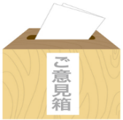
★ご意見箱に寄せられた声★

投書に対するリアクションの掲示期間が短すぎます。各病院、ファイリングや、デジタルサイネージへの掲示など様々な工夫をしています。

♪ 病院からの回答 ♪

ご意見ありがとうございます。当院では、皆さまからいただいた投書の内容を一つひとつ共有し検討しております。また、その回答の一部を翌月から１か月間、病棟および外来に掲示しております。令和8年4月からは同様の内容を、当院ホームページでも一定期間掲示することといたしました。これにより、院内掲示終了後の回答についてもご確認いただけます。今後も、よりわかりやすい情報提供に努めてまいります。



令和8年5月14日（木）掲載
神奈川県立精神医療センター
患者サービス向上検討会議

